# Maven

## 什么是maven

Maven就是一个软件工程管理软件，它能实现项目构建，依赖管理、

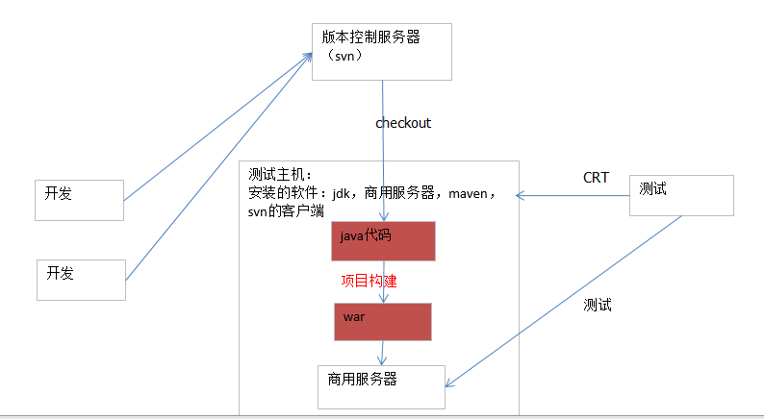

注意：

1. 项目构建不是体现在开发端而是在测试服务器端
2. 依赖管理：一方面是对第三方依赖包的管理，可以连接互联网来下载依赖包

另一方面是对我们自己开发的模块做依赖管理

## setting.xml

MAVEN_HOME/conf/settings.xml 全局的

~/.m2/settings.xml 单个用户的, 绝大多数情况下我们都使用用户范围的settings.xml

## 坐标

无论自己建立的maven项目还是第三方的maven依赖包都有坐标，想要查找一个依赖包就根据坐标来找。（例：org.springframework.beans.3.0.2-realease.jar）

groupId: 组织名称+"."+项目名称 --- org.springframework

artifactId：项目的模块名 --- beans

version：项目版本号 ---3.0.2-realease

# Maven配置

## Maven安装（使用idea开发工具，请忽略）

第一步：检查jdk安装的情况:

echo %JAVA_HOME%或java -version

第二步：对apache-maven-3.0.3-bin.zip进行解压缩，例如解压到如下目录(解压目录最好不要有中文字)：

第三步：设置系统环境变量，MAVEN_HOME

第四步：设置环境变量Path，将%MAVEN_HOME%\bin加入Path中，一定要注意要用分号；与其他值隔开

第五步：验证安装是否成功，打开cmd窗口，敲入mvn –v 查看

*PS:与安装jdk类似，就是为了在任何木下能够运行${maven}/bin中的脚本程序*

## 安装eclipse的maven插件

1.先下载插件

2.解压插件features和plugins，把这两个文件夹放入一个叫eclipse的文件夹中，再把这个eclipse文件夹放到一个指定的目录中最好放在eclipse的解压文件的某个目录中或者自己创建目录都可以。

eclipse

|___myPlugins

|__maven

|__eclipse

|_features

|_plugins

3.在eclipse工具解压目录中创建一个links的文件夹在文件夹中建立一个文件，文件的名字最好和插件相关，文件的后缀以.link为结尾。

4.在文件中写一个键值对

path=插件的地址，从盘符开始一直到最后一个eclipse文件夹的上一层目录

path=C:/eclipse/myPlugins/maven

5.重启eclipse

# Ps：注意事项

## 镜像和代理需要同时配置

当我们配置镜像时，我们一定要配置对应的代理

<mirrors>

<mirror>

<id>alimaven</id>

<name>aliyun maven</name>

<url>http://192.168.21.62:8081/nexus/content/groups/public/</url>

<mirrorOf>central</mirrorOf>

</mirror>

</mirrors>

<proxies>

<proxy>

<id>myProxy</id>

<active>true</active>

<protocol>http</protocol>

<host>192.168.21.62</host>

<port>8081</port>

</proxy>

</proxies>

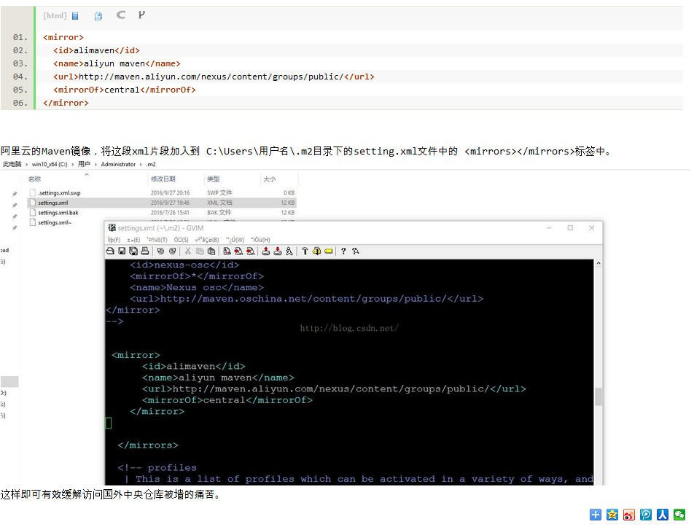

## maven阿里云镜像地址

<mirror>

<id>alimaven</id>

<name>aliyun maven</name>

<url>http://maven.aliyun.com/nexus/content/groups/public/</url>

<mirrorOf>central</mirrorOf>

</mirror>

## eclipse的仓库出现pom.lastupdated

从svn上新下载一个maven项目，出现了部分jar包pom.lastupdated，可是我的其它maven项目运行正常，而且这个项目中一部分jar也正常下载下来了。网上查了方案我都是试过，不过还是没有解决问题。

具体如下：

1，删除××.pom.lastupdated文件后，update project

2，将maven版本由3.3.9降为3.1.0 （同事用的3.1.0正常）

3，重启机器后分别重试以上两个步骤

4，删除项目重新下载

以上四种方法都无效，本地代码无法编译运行，而同事前两天刚下载的可以正常运行。查了很多资料还是没有效果，实在没办法问了另外一个同事，给他说了我的情况，他说了句“maven私服地址更新了，你替换了吗？“结果查看maven私服地址，果真是以前的，而这个地址现在已经无效，将私服地址改为最新地址，问题解决。

## 将jar包手动导入repository

mvn install:install-file -Dfile=F:\ideaProject\Wallet_New\lib\business-0.0.1-SNAPSHOT.jar -DgroupId=com.scm -DartifactId=business -Dversion=0.0.1 -Dpackaging=jar